**TUGAS SISTEM INFORMASI GEOGRAFI**

**“PENGENALAN JSON”**

**JSON** (*JavaScript Object Notation*) adalah format pertukaran data yang ringan, mudah dibaca dan ditulis oleh manusia, serta mudah diterjemahkan dan dibuat (*generate*) oleh komputer. Format ini dibuat berdasarkan bagian dari [Bahasa Pemprograman JavaScript](http://javascript.crockford.com/" \t "_blank), [Standar ECMA-262 Edisi ke-3 - Desember 1999](http://www.ecma-international.org/publications/files/ecma-st/ECMA-262.pdf" \t "_blank). JSON merupakan format teks yang tidak bergantung pada bahasa pemprograman apapun karena menggunakan gaya bahasa yang umum digunakan oleh programmer keluarga C termasuk C, C++, C#, Java, JavaScript, Perl, Python dll. Oleh karena sifat-sifat tersebut, menjadikan JSON ideal sebagai bahasa pertukaran-data.

JSON terbuat dari dua struktur:

* Kumpulan pasangan nama/nilai. Pada beberapa bahasa, hal ini dinyatakan sebagai objek (*object*), rekaman (*record*), struktur (*struct*), kamus (*dictionary*), tabel hash (*hash table*), daftar berkunci (*keyed list*), atau [*associative array*](http://en.wikipedia.org/wiki/Associative_array).
* Daftar nilai terurutkan (*an ordered list of values*). Pada kebanyakan bahasa, hal ini dinyatakan sebagai larik (*array*), vektor (*vector*), daftar (*list*), atau urutan (*sequence*).

Struktur-struktur data ini disebut sebagai struktur data universal. Pada dasarnya, semua bahasa pemprograman moderen mendukung struktur data ini dalam bentuk yang sama maupun berlainan. Hal ini pantas disebut demikian karena format data mudah dipertukarkan dengan bahasa-bahasa pemprograman yang juga berdasarkan pada struktur data ini.

JSON menggunakan bentuk sebagai berikut:

**Objek** adalah sepasang nama/nilai yang tidak terurutkan. Objek dimulai dengan **{** (kurung kurawal buka) dan diakhiri dengan **}** (kurung kurawal tutup). Setiap nama diikuti dengan **:** (titik dua) dan setiap pasangan nama/nilai dipisahkan oleh **,** (koma).

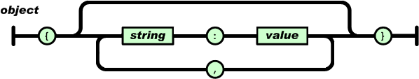

**Larik** adalah kumpulan nilai yang terurutkan. Larik dimulai dengan **[** (kurung kotak buka) dan diakhiri dengan **]** (kurung kotak tutup). Setiap nilai dipisahkan oleh **,** (koma).

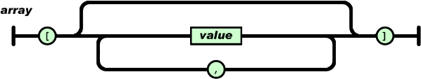

**Nilai** (*value*) dapat berupa sebuah **string** dalam tanda kutip ganda, atau *angka*, atau **true** atau **false** atau **null**, atau sebuah *objek* atau sebuah *larik*. Struktur-struktur tersebut dapat disusun bertingkat.

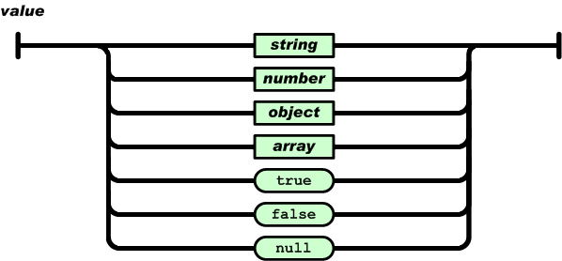

**String** adalah kumpulan dari nol atau lebih karakter Unicode, yang dibungkus dengan tanda kutip ganda. Di dalam string dapat digunakan *backslash escapes* "\" untuk membentuk karakter khusus. Sebuah karakter mewakili karakter tunggal pada string. String sangat mirip dengan string C atau Java.

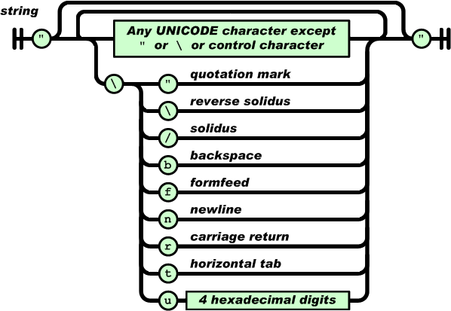

**Angka** adalah sangat mirip dengan angka di C atau Java, kecuali format oktal dan heksadesimal tidak digunakan.

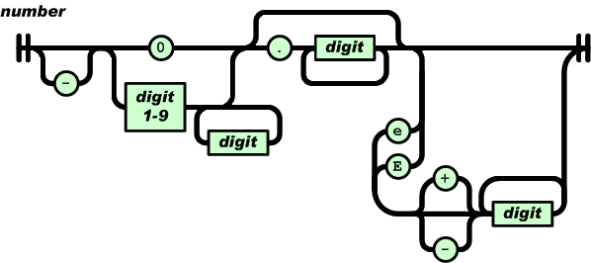

Spasi kosong (*whitespace*) dapat disisipkan di antara pasangan tanda-tanda tersebut, kecuali beberapa detil *encoding* yang secara lengkap dipaparkan oleh bahasa pemprograman yang bersangkutan.